# Taller 4

# Configuracion router domestico

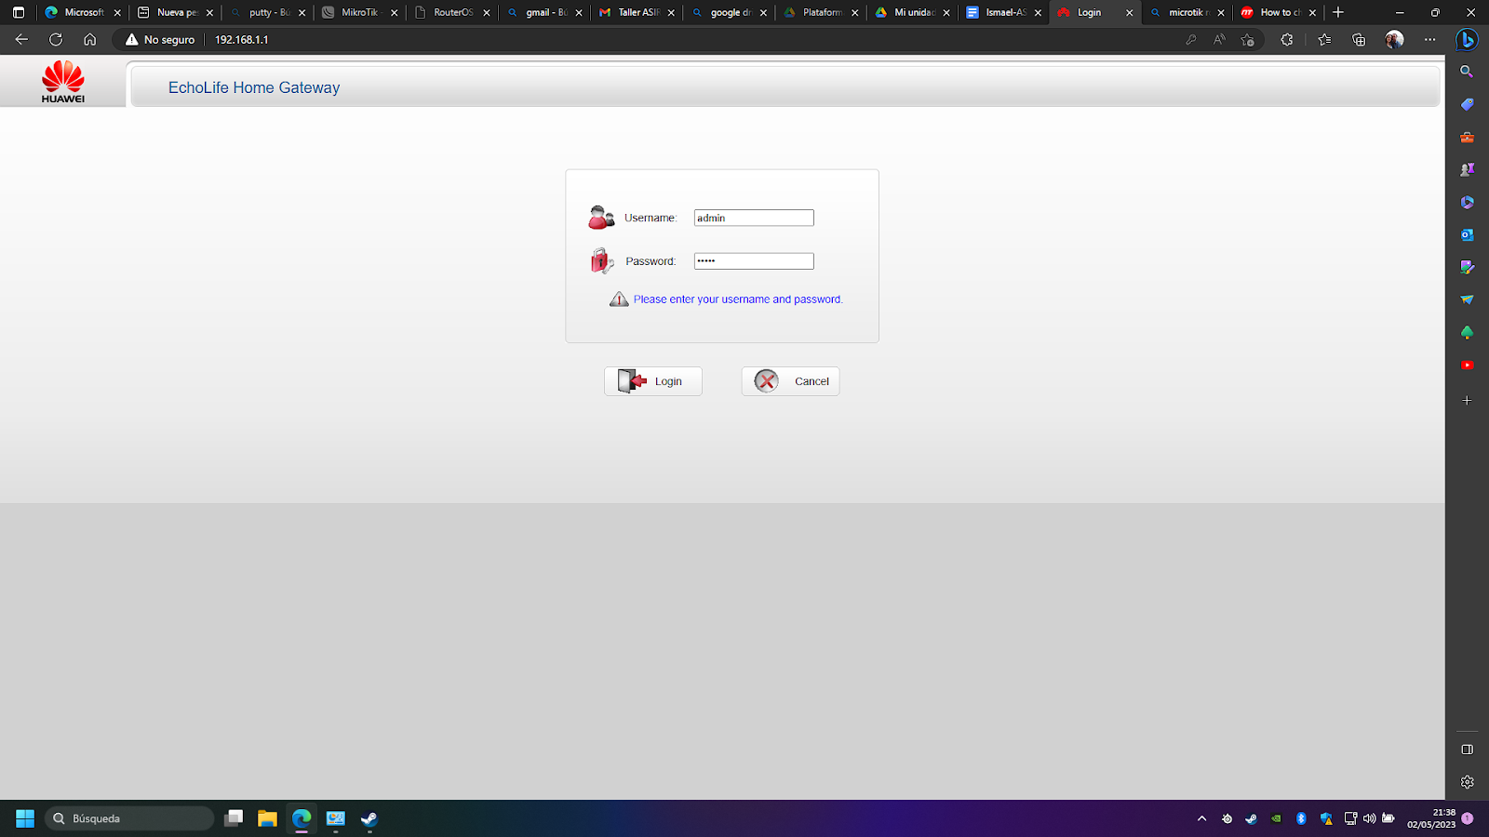

Para comenzar nos logueamos en el router usando las credenciales por defecto (o las que estén configuradas)

Para configurar su rango de red lan nos vamos a la sección basic y el subapartado LAN.

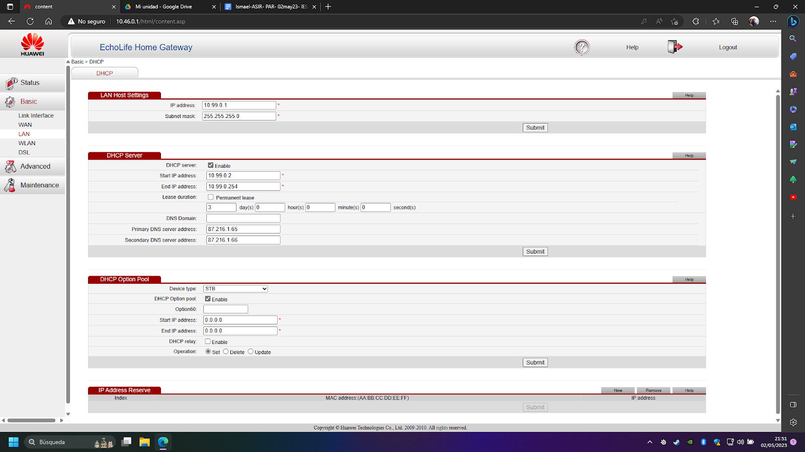

En el podemos configurar la dirección ip LAN del router, asi como su mascara de red

A continuación configuramos su wifi, Introduciendo el nombre que deseemos en la casilla SSID y la contraseña que deseemos. Cuando terminemos, pulsamos “submit”

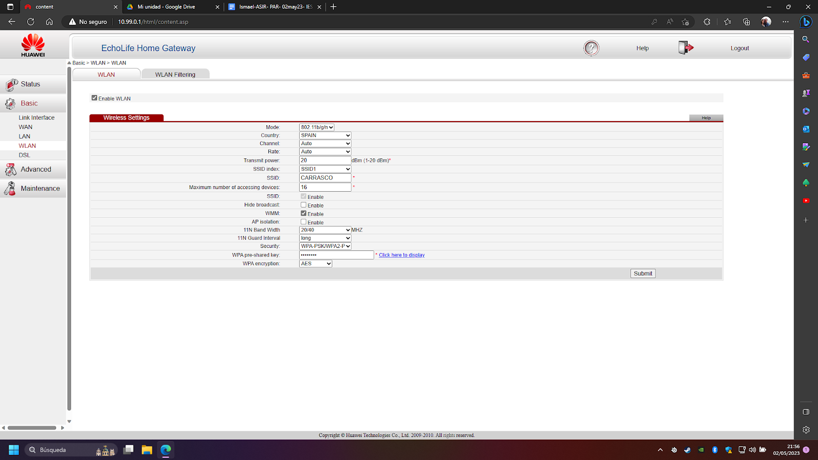

Comprobamos que el ssid ha cambiado y es el que hemos configurado con mi propio smartphone.

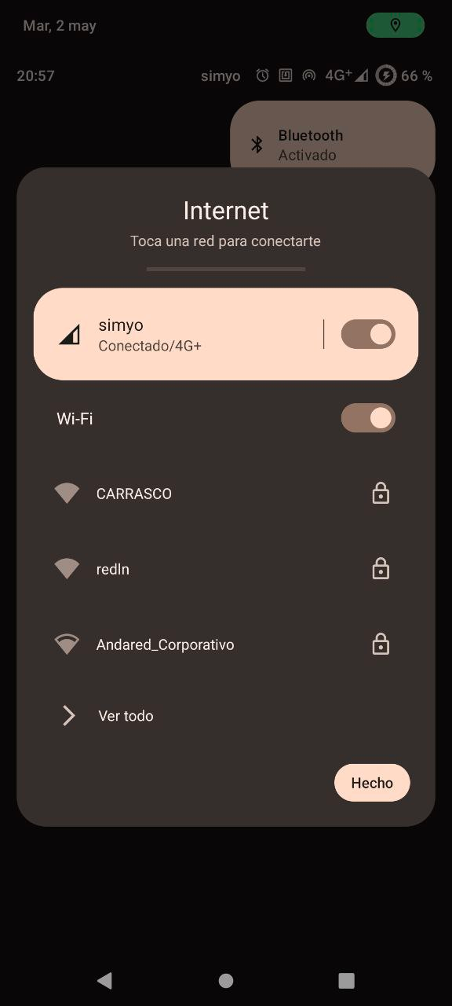

Para restaurar el router a sus valores de fabrica, No hicimos capturas ni fotos de este proceso. Pero es muy sencillo, debemos pulsar el botón de reset del propio router durante unos segundos hasta que el router reinicie, y los valores quedaran establecidos a fabrica.